**Игры зимой на улице.**

**Следопыты**

Дети любят рассматривать собственные следу на свежевыпавшем снегу. Не поленитесь найти в интернете информацию о том, как выглядят следы разных животных и птиц. После этого отправляйтесь в лес или парк и попробуйте отыскать и расшифровать следы какой-нибудь живности.

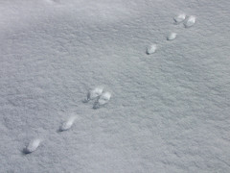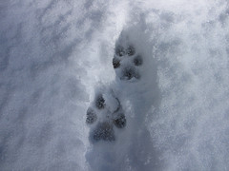

**Снежные цветы**

Приготовьте для опыта:

- соломинку,

- раствор для надувания мыльных пузырей

Когда облако образуется при очень низкой температуре, вместо дождевых капель пары воды сгущаются в крошечные иголочки льда; иголочки слипаются вместе, и на землю падает снег. Хлопья снега состоят из маленьких кристалликов, расположенных в форме звездочек удивительной правильности и разнообразия. Каждая звездочка делится на три, на шесть, на двенадцать частей, симметрично расположенных вокруг одной оси или точки.

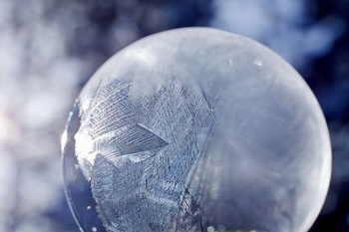

Нам нет нужды забираться в облака, чтобы видеть, как образуются эти снежные звездочки. Нужно только в сильный мороз выйти из дома и выдуть мыльный пузырь. Тотчас же в тонкой пленке воды появятся ледяные иголочки; они будут у нас на глазах собираться в чудесные снежные звездочки и цветы.

**Поиск клада**

Эта увлекательная игра требует небольшой подготовительной работы. Вам надо будет заранее купить в ближайшем магазине "клад". Это может быть угощение (маленькая шоколадка, конфетка), игрушка или сувенир. "Сокровище" нужно положить в непромокаемую коробочку (пакетик) и спрятать под снегом в определенном месте. По заданию ребенок должен найти клад, руководствуясь вашими подсказками. Подсказки могут быть простые, например, горячо-холодно или более сложные: сделай два шага налево, потом три шага вперед и т.д.

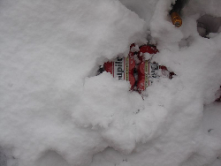

**Снежные краски**

Для разнообразия ваш снег можно сделать цветным. Для этого возьмите полстаканчика воды и добавьте туда пищевого красителя. Дайте ребенку несколько таких стаканчиков с разными красками. Разбрызгивая краски на снег или наполняя им стаканчики, он получит подкрашенный снег, из которого можно делать шарики, разные фигурки или снеговичков.

Это очень удобный момент познакомить ребенка с особенностями цветовой гаммы. Дайте малышу стаканчики с красной и желтой красками, и пусть он выльет половину каждой краски в стаканчик со снегом. Полученный раствор помешайте ложкой, и вы увидите, в каком восторге будет ребенок, когда он поймет, что, соединив красную и желтую краски, можно получить оранжевый цвет.

С помощью обычной пипетки и подкрашеной воды можно рисовать картинки на снегу.

